Учащиеся школы № 24 - призеры регионального чемпионата
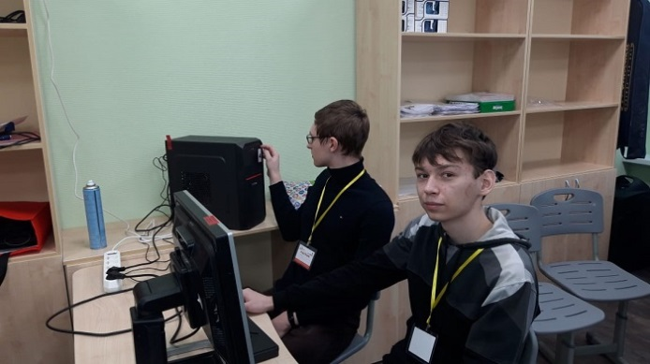

С 17 по 19 января в г. Екатеринбурге состоялся региональный чемпионат «ЮНИОРПРОФИ 2020» по двум компетенциям «Инженерный дизайн CAD» и «Прототипирование».

В соревнованиях участвовали 50 школьников из Екатеринбурга, Первоуральска, Новоуральска, Асбеста, Карпинска и Сысерти.
Город Асбест представляли учащиеся школы № 24 Рубцов Илья (11 класс), Устинов Егор и Просеков Михаил(10 класс), Хохлов Андрей (8 класс) под руководством учителя Хохловой Ольги Сергеевны. Ребята достойно справились со всеми заданиями чемпионата, а Рубцов Илья и Устинов Егор в компетенции по инженерному дизайну CAD (инженерный дизайн CAD + 3D-печать) заняли 2 место.

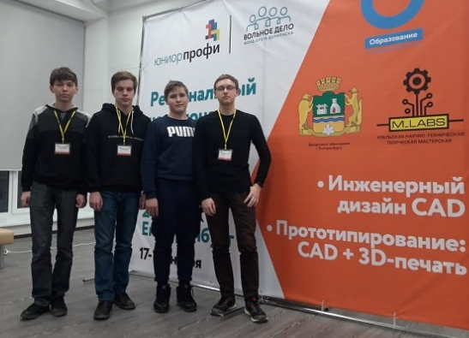
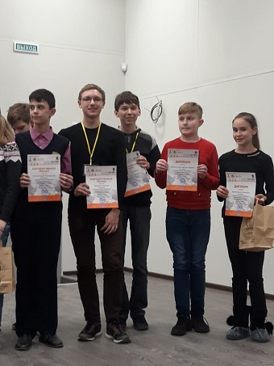
Целью проведения чемпионата является ранняя профессиональная ориентация школьников с возможностью освоения полученных навыков на практике, популяризация научно-технического творчества и повышение престижа инженерных профессий среди молодёжи. Благодаря таким соревнованиям у учащихся развиваются навыки практического решения актуальных инженерно-технических задач и работы с техникой, стимулируется интерес к сфере инноваций и высоких технологий. Чемпионаты помогают поддерживать интересы талантливых подростков.

